
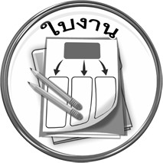
ใบงานที่ ๓๔ เรื่อง การอ่านข้อมูลจากแผนภาพ

วันที่..............เดือน........................พ.ศ. ..............
ชื่อ........................................................ชั้น.........................เลขที่............. เลขที่................

ได้........................คะแนน
คะแนนเต็ม ๑๐ คะแนน

ให้นักเรียนอ่านข้อมูลจากแผนภาพต่อไปนี้ แล้วเขียนอธิบายข้อมูลตามความเข้าใจ



อากาศ
การพักผ่อน
การออกกำลังกาย
อาหาร
น้ำ
ปัจจัยที่มี
ผลต่อการเจริญเติบโต
ของร่างกาย

___________________________________________________________________________
___________________________________________________________________________
______________________________________________________________________________________________________________________________________________________

